测量设备溯源抽查表
编号：0284-2020-2021
企业名称 | 成都远谊办公设备有限公司
部门 | 测量设备名称 | 测量设备  编号 | 型号规格 | 测量设备  计量特性 | 测量标准装置名称及技术参数 | 检定/校准机构 | 检定/校准日期 | 符合打√  不符合打×
品控部 | 游标卡尺 | 1204051029 | （0-150）㎜ | 0.02㎜ | 量块3块 | 国家电焊机质量检定检验中心成都三方电器有限公司 | 2021.5.20 | √
品控部 | 感应式木材水分测量仪 | 003 | GM630 | 5.0级 | 木材含水率测力仪检定装置Ⅰ级 | 成都市计量检定测试院 | 2021.5.24 | √
生产部 | 钢直尺 | 004 | （0-1000）㎜ | U=0.04㎜ K=2 | 金属线纹尺3等 | 机械工业第二十八计量测试中心站（成都） | 2021.5.20 | √
生产部 | 电子计数秤 | 9016532 | JSA6-02 | U=12g  K=2 | 砝码M₁等 | 机械工业第二十八计量测试中心站（成都） | 2021.5.20 | √
生产部 | 压力表 | HY69591747725 | （0-1.6）MPa | 1.6级 | 精密数字压力表0.05级 | 国家电焊机质量检定检验中心成都三方电器有限公司 | 2021.5.20 | √
品控部 | 塞尺 | 009 | （0.02-1.00）㎜ | U=1μm K=2 | 测长机  （0.5+L/100）μm | 机械工业第二十八计量测试中心站（成都） | 2021.5.20 | √
审核综合意見：

公司已制定《计量确认管理程序》、《外部供方管理程序》，《测量设备溯源管理程序》，公司未建立计量标准，测量设备由品控部负责溯源。公司测量设备全部委托国家电焊机质量检定检验中心成都三方电器有限公司、成都市计量检定测试院、机械工业第二十八计量测试中心站（成都）等机构检定/校准，校准/检定证书由品控部保存。根据抽查情况，该公司的校准情况符合溯源性要求。

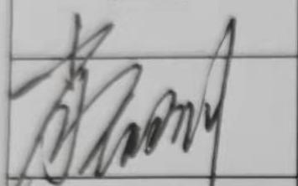
审核日期： 2021 年12 月 9 日
审核员签字：  部门代表签字：

说明：“计量特性”可以填写测量设备的最大允差、准确度等级或校准结果的测量不确定度。

